**Przemysłowy system wizyjny do detekcji drobnych przedmiotów złotniczych i jubilerskich**

**Grupa laboratoryjna 3**

Stanisław Horna **241202**

Przemysław Kowalski **241214**

Spis treści

**1.** **Temat projektu** 2

**2.** **Wstęp** 3

**3.** **Materiały i metody** 4

3.1. Materiały badawcze 4

3.2. Opis stanowiska symulującego taśmociąg 5

**3.2.1. Taśmociąg** 5

**3.2.2. Kamera** 6

**3.2.3. Oświetlenie** 7

**3.2.4. Schemat stanowiska** 8

3.3. Metody 9

**3.3.1. Wprowadzanie obrazu** 9

**3.3.2. Transformacja obrazu** 9

**3.3.3. Detekcja obiektów** 18

**3.3.4. Zliczanie obiektów** 19

**4.** **Wyniki** 20

**5.** **Wnioski** 20

**6. Literatura** 20

# **Temat projektu**

Przemysłowy system wizyjny, który w czasie rzeczywistym, wykona detekcję, a następnie klasyfikację wyrobów jubilerskich umieszczonych na przemieszczającym taśmociągu.

# **Wstęp**

Rozpoznawanie biżuterii jest złożonym zadaniem ze względu na różnych stylów i wzorów akcesoriów. Dokładne opisy różnych akcesoriów jest czymś, co w dzisiejszych czasach mogą osiągnąć tylko eksperci w dziedzinie biżuterii. (…) Proponowana metodologia polega na wykorzystaniu różnych modeli podpisywania obrazów do wykrywania klejnotów z obrazu i generowania naturalnego opisu opis akcesorium w języku naturalnym. (…) Wygenerowany podpis zawiera szczegóły, takie jak rodzaj klejnotu, kolor, materiał i projekt. (…) Po testowaniu różnych zaprojektowanych architektur podpisywania obrazów, metoda w ostatecznym modelu osiąga dokładność napisów na poziomie 95%. Proponowana metodologia ma potencjał do wykorzystania w różnych aplikacjach takich jak handel elektroniczny biżuterią, zarządzanie zapasami lub automatyczne rozpoznawanie automatyczne klejnotów w celu analizy gustów i statusu społecznego ludzi [[1]](J.%20M.%20Alcalde-Llergo,%20E.%20Yeguas-Bolívar,%20A.%20Zingoni%20and%20A.%20Fuerte-Jurado,%20%22Jewelry%20Recognition%20via%20Encoder-Decoder%20Models,%22%202023%20IEEE%20International%20Conference%20on%20Metrology%20for%20eXtended%20Reality,%20Artificial%20Intelligence%20and%20Neural%20Engineering%20(MetroXRAINE),%20Milano,%20Italy,%202023,%20pp.%20116-121,%20doi:%2010.1109/MetroXRAINE58569.2023.10405609.%20keywords:%20%7bImage%20recognition;Natural%20languages;Neural%20engineering;Metrology;Behavioral%20sciences;Task%20analysis;Testing;Image%20Captioning;Classification;Object%20Detection;Jewelry;Deep%20Learning;Human%20Behavior%7d,).

Przemysłowy system wizyjny różni się od powyższego rozwiązania m.in.:

* możliwością detekcji wielu różnych obiektów z różnych kategorii na jednym rysunku,
* możliwością podglądu statystyk tj. ile poprawnie zliczono obiektów z danej kategorii.

Do realizacji projektu zostało przygotowane m.in. stanowisko (taśmociąg) oraz wykorzystano wiele różnych metod przetwarzania obrazu jak:

* progowanie,
* rozmycie obrazu,
* detekcja krawędzi,
* morfologiczne domknięcie krawędzi,
* detekcja obiektów.

# **Materiały i metody**

## 3.1. Materiały badawcze

Przedmioty wrzucane na taśmę to drobne przedmioty złotnicze i jubilerskie w kategoriach:

* naszyjniki – złote oraz srebrne *(rys.1)*,
* pierścionki - obrączki i z zdobieniami np. kamieniem szlachetnym *(rys. 2)*,
* kolczyki *(rys. 3)*.

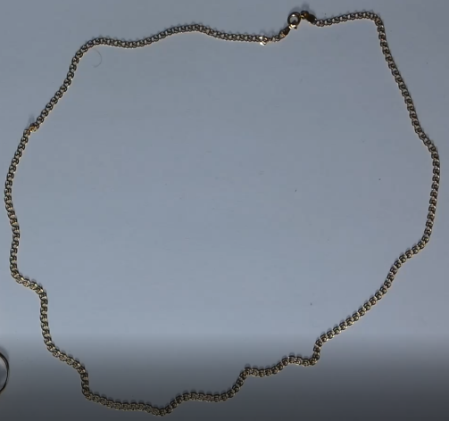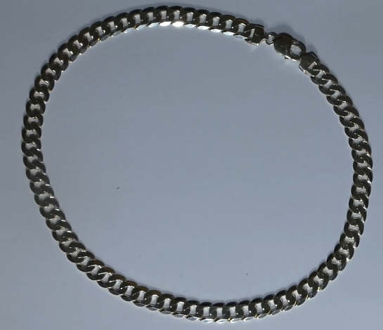

Rys. 1 Złoty i srebrny naszyjnik

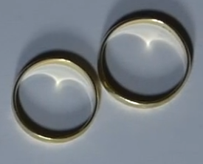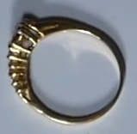

Rys. 2 Obrączki i pierścień z kamieniem szlachetnym

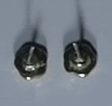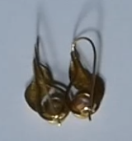

Rys. 3 Kolczyki zwykłe i z zdobieniami np. kamieniem szlachetnym

## 3.2. Opis stanowiska symulującego taśmociąg

### **3.2.1. Taśmociąg**

Drobne przedmioty złotnicze i jubilerskie będą wrzucane na taśmociąg *(rys. 4)*, który będzie poruszał się ze stałą prędkością. Pas transmisyjny taśmociągu powinien być gładki wykonany z gumy lub papieru w kolorze białym (***#ffffff*** w systemie heksadecymalnym). Taśmociąg będzie przesuwany w osi ***X*** (poziomej)z prędkością .

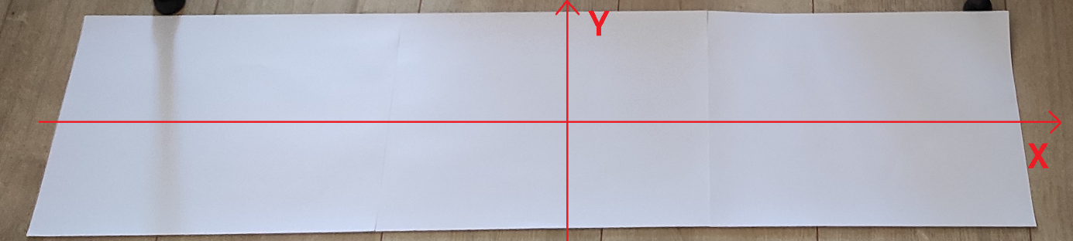

Rys. 4 Taśmociąg

Dzięki temu jest lepsza reprezentacja kolorów jest oraz kontrast pomiędzy obiektami a tłem.

Przedmioty wpadają na taśmociąg w sposób, który umożliwia ich przyleganie do siebie, ale nie nakładanie się jednego przedmiotu na drugi, czy umieszczanie jednego w drugim.

### **3.2.2. Kamera**

Zainstalowana kamera *(rys. 5)* będzie rejestrować przedmioty transportowane przez taśmociąg pod kątem **α=85°** z odległości **L=40cm**, która nagrywa minimum w rozdzielczości **1920x1080** (FullHD) oraz **30** klatkach na sekundę (30fps). Obraz powinien zostać odpowiednio pomniejszony przed rozpoczęciem analizy poszczególnych klatek.

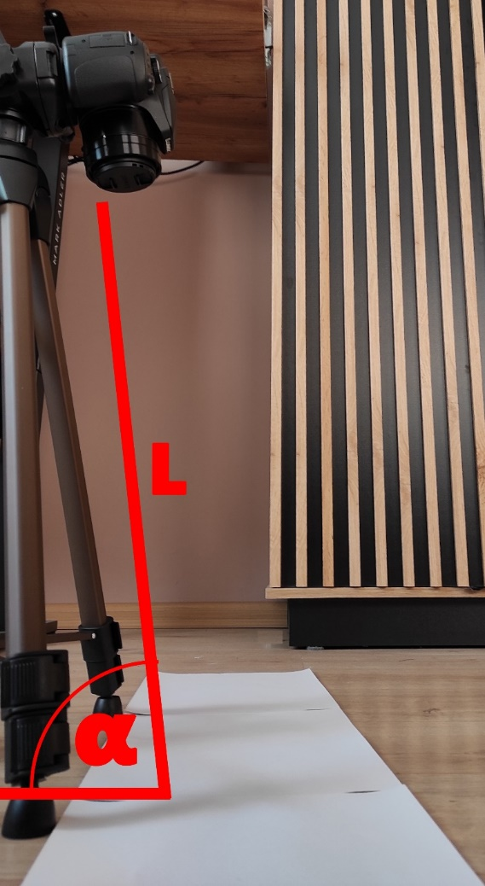

Rys. 5 Ustawienie kamery

### 

### **3.2.3. Oświetlenie**

Taśmociąg będzie oświetlony jedną lampą generującą **8550-9000lm**. Lampa będzie ustawiona w odległości **L=50cm** od taśmy przesuwającej przedmioty pod kątem **α=40°** *(rys.6)*

.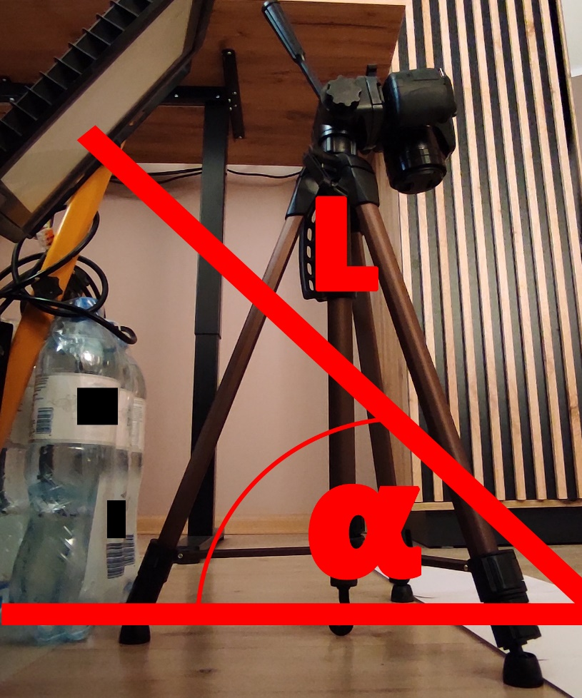

Rys. 6 Ustawienie lampy

### **3.2.4. Schemat stanowiska**

Stanowisko jest opisany według schematu na *rys. 7*.

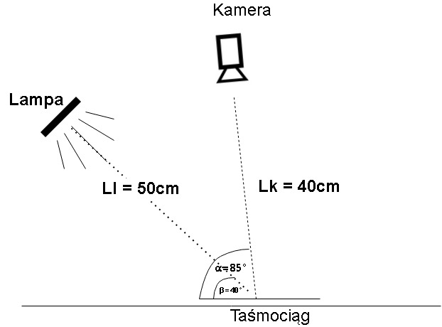

Rys. 7 Schemat stanowiska

gdzie:

* **Lk = 50cm** – odległość kamery od taśmociągu,
* **α** = **85°** – kąt ustawienia kamery względem taśmociągu,
* **β = 40°** - kąt ustawienia lampy względem taśmociągu,
* **Ll = 50cm** - odległość lampy (źródła światła) od taśmociągu.

## 3.3. Metody

Rys. 8 Schemat ogólny

### **3.3.1. Wprowadzanie obrazu**

Rozdzielczość przetwarzanego obrazu jest zmniejszana do rozmiaru 1280x720 pikseli, który pozwala uzyskać większą wydajność programu, oraz w zupełności wystarcza do poprawnej identyfikacji obiektów.

### **3.3.2. Transformacja obrazu**

Została podzielona na poszczególne etapy *(rys. 9)*:

1. Konwersja na odcienie szarości.
2. Rozmycie obrazu (metodą Gaussa).
3. Detekcja krawędzi (algorytmem Canny).
4. Domknięcie wykrytych krawędzi.
5. Wypełnienie krawędzi (dla biżuterii z kategorii „kolczyki” i „naszyjniki”).
6. Detekcja.

Rys. 9 Schemat szczegółowy do etapu transformacji obrazu

#### **3.3.2.1. Konwersja na odcienie szarości**

Rys. 10 Etap 1 - zamiana na odcienie szarości

W pierwszym kroku transformacji obrazu *(rys. 10)* kolorowy obraz zamieniany jest na odcienie szarości *(rys. 11)*. W wyniku operacji powstaje macierz o dwóch wymiarach w skali czerń-biel (0 – 255), jest mniej szumów oraz zapewnia lepszą detekcję krawędzi i krańców elementów na kolejnych etapach transformacji.

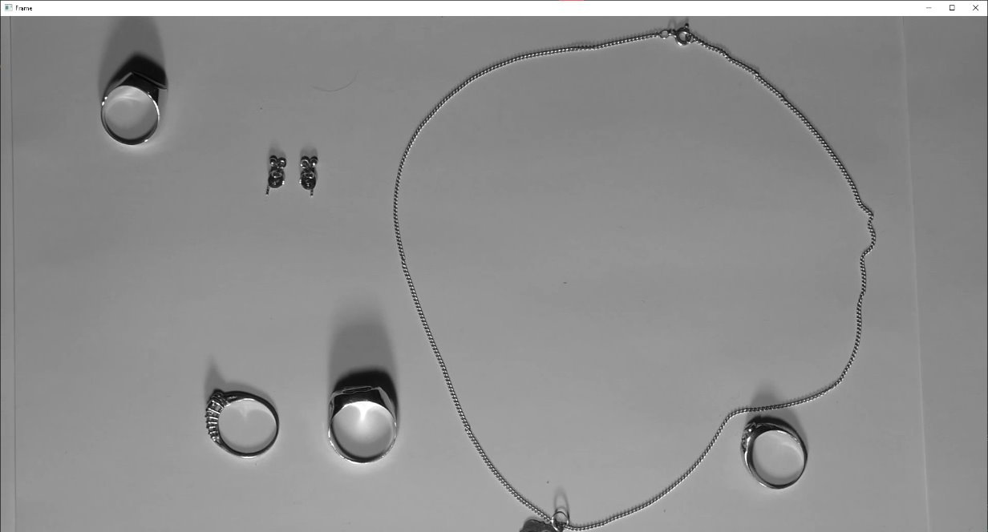

Rys. 11 Efekt po konwersji na odcienie szarości

#### **3.3.2.2. Rozmycie metodą Gaussa**

Rys. 12 Etap 2 - rozmycie metodą Gaussa

Rozmycie Gaussa to rodzaj filtra rozmywającego obraz, który używa funkcji Gaussa, do obliczenia transformacji dla każdego piksela na obrazie.

Formuła funkcji Gaussa w jednym wymiarze:

|  |  |  |
| --- | --- | --- |
|  |  | (1) |

W dwóch wymiarach jest to iloczyn dwóch takich funkcji Gaussa, po jednej w każdym wymiarze:

|  |  |  |
| --- | --- | --- |
|  |  | (2) |

gdzie: **x** - odległość od początku na osi poziomej,

**y** - odległość od początku na osi pionowej,

**σ** - odchylenie standardowe rozkładu Gaussa.

Ważne jest, aby zauważyć, że początek na tych osiach znajduje się w centrum **(0, 0)**. Po zastosowaniu w dwóch wymiarach, ta formuła produkuje powierzchnię, której kontury są okręgami o rozkładzie Gaussa od punktu centralnego.

Wartości z tego rozkładu są używane do zbudowania macierzy splotu, która jest stosowana do oryginalnego obrazu. Nowa wartość każdego piksela jest ustawiana jako średnia ważona sąsiedztwa tego piksela. Wartość oryginalnego piksela otrzymuje największą wagę (ma najwyższą wartość gaussowską), a sąsiednie piksele otrzymują mniejsze wagi wraz ze wzrostem ich odległości od oryginalnego piksela. Skutkuje to rozmyciem, które zachowuje granice i krawędzie lepiej niż inne, bardziej jednolite filtry rozmywające; zobacz także implementację przestrzeni skali. [[2]](https://en.wikipedia.org/wiki/Gaussian_blur)

Przykład dla wzoru (2) z wartościami:

* **x = 1**,
* **y** = **1**,
* **σ = 5**.

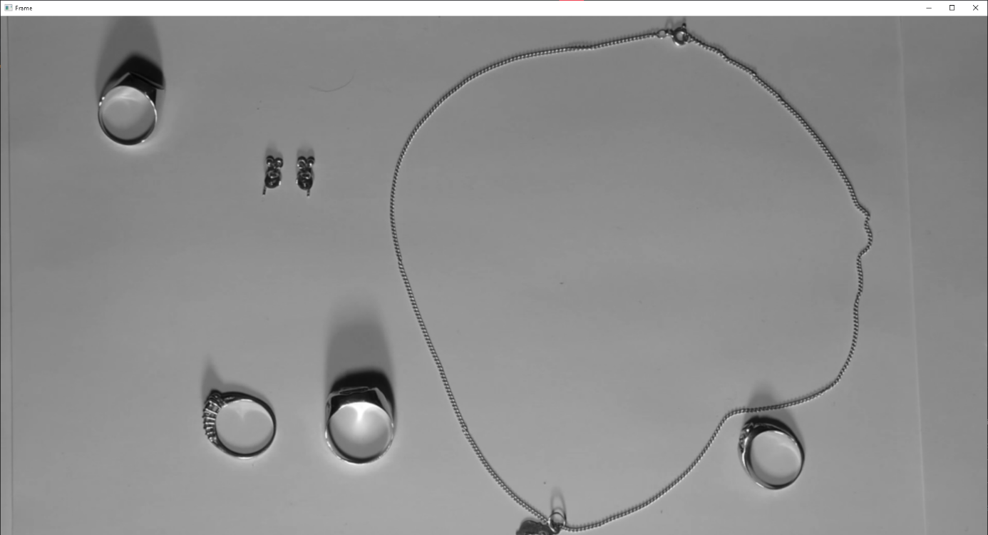

Rys. 13 Efekt po rozmyciu metodą Gaussa

##### **3.3.2.3. Detekcja krawędzi algorytmem Canny**

Rys. 14 Etap 3 - detekcja krawędzie metodą Canny

Detekcja krawędzi metodą Canny to technika, która pozwala na wyodrębnienie użytecznych informacji strukturalnych z różnych obiektów widzenia i znaczne zmniejszenie ilości danych do przetworzenia. Jest to proces wieloetapowy, który składa się z następujących kroków:

1. **Redukcja szumów**: operacje matematyczne w tej metodzie bazują głównie na pochodnych. Wyniki detekcji krawędzi są bardzo wrażliwe na szumy obrazu. Aby pozbyć się szumów, stosuje się rozmycie Gaussa,którą wykonaliśmy w poprzednim etapie.
2. **Obliczanie gradientu**: wykrywanie intensywności krawędzi i kierunku, obliczając gradient obrazu za pomocą operatorów detekcji krawędzi.

|  |  |  |
| --- | --- | --- |
|  |  | (3) |
|  |  | (4) |

gdzie: **\*** - operacja splotu.

Na podstawie obliczonych ***Gx*** i ***Gy*** oblicza się kierunek (**G**) i wielkość () gradientu:

|  |  |  |  |
| --- | --- | --- | --- |
|  | |  | (5) |
|  |  | | (6) |

1. **Tłumienie maksimum**: wszystkie piksele, które nie są na maksymalnym gradiencie (nie są najjaśniejsze piksele) są tłumione (zerowane).
2. **Podwójny próg**: podział pikseli na trzy kategorie: piksele silne, piksele słabe i piksele niekrawędziowe.
3. **Śledzenie krawędzi przez histerezę**: piksele słabe są albo odrzucane, albo zmieniane na piksele silne (krawędzie), w zależności od ich połączenia z innymi pikselami [[3]](https://hbyacademic.medium.com/canny-edge-detection-54bd845940c3)

Rezultatem jest obraz *(rys. 15)* w postaci binarnej (gdzie wartość 0 to czerń, a 1 to biel).

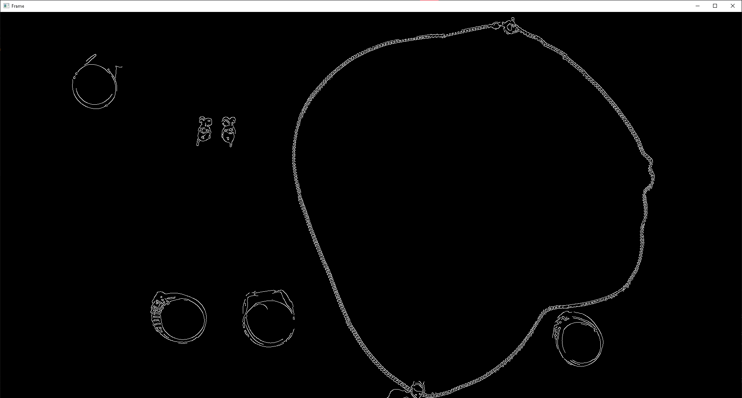

Rys. 15 Efekt po detekcji krawędzi algorytmem Canny

##### **3.3.2.4 Domknięcie wykrytych krawędzi**

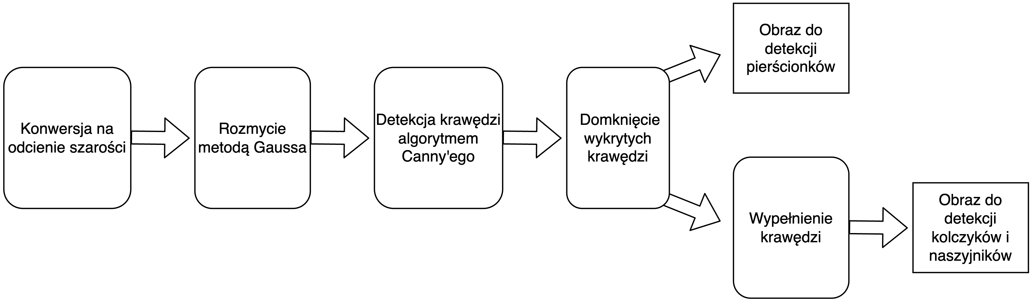

Morfologiczne domknięcie krawędzi, znane również jako operacja zamknięcia w przetwarzaniu obrazów, jest operacją, która składa się z dwóch etapów:

1. **Dylatacja**: operacja zamknięcia. Dylatacja obrazu **A** przez element strukturalny **B** jest zdefiniowana jako:

|  |  |  |
| --- | --- | --- |
|  |  | (7) |

gdzie: - przesunięcie elementu strukturalnego **B** do lokalizacji **z**.

1. **Erozja**: operacja zamknięcia. Erozja obrazu A przez element strukturalny B jest zdefiniowana jako:

|  |  |  |
| --- | --- | --- |
|  |  | (8) |

gdzie: - przesunięcie elementu strukturalny **B** do lokalizacji **z**.

Operacja zamknięcia jest zatem zdefiniowana jako dylatacja obrazu, a następnie erozja tego samego obrazu, co można zapisać jako:

|  |  |  |
| --- | --- | --- |
|  |  | (9) |

Operacja jest używana do wygładzania konturów, łączenia wąskich przerw i długich, cienkich zatok, eliminowania małych dziur i wypełniania luk w konturze. [[4]](https://www.cse.iitd.ac.in/~pkalra/csl783/Morphological.pdf)

Przykład na podstawie wzoru (7) dla macierzy **A** o wymiarach 11x11 i macierzy **B** o wymiarach 3x3:  
 0 0 0 0 0 0 0 0 0 0 0

0 1 1 1 1 0 0 1 1 1 0

0 1 1 1 1 0 0 1 1 1 0

0 1 1 1 1 1 1 1 1 1 0

0 1 1 1 1 1 1 1 1 1 0 1 1 1

0 1 1 0 0 0 1 1 1 1 0 1 1 1

0 1 1 0 0 0 1 1 1 1 0 1 1 1

0 1 1 0 0 0 1 1 1 1 0

0 1 1 1 1 1 1 1 0 0 0

0 1 1 1 1 1 1 1 0 0 0

0 0 0 0 0 0 0 0 0 0 0

Dla każdego piksela w macierzy **A**, który ma wartość **1**, nakładana jest macierz **B**, w taki sposób, że środek macierzy **B** jest wyrównany z odpowiednikiem piksela w macierzy **A**. Rezultatem dylatacji macierzy **A** z macierzą **B** jest macierz o wymiarach 11x11:

1 1 1 1 1 1 1 1 1 1 1

1 1 1 1 1 1 1 1 1 1 1

1 1 1 1 1 1 1 1 1 1 1

1 1 1 1 1 1 1 1 1 1 1

1 1 1 1 1 1 1 1 1 1 1

1 1 1 1 1 1 1 1 1 1 1

1 1 1 1 0 1 1 1 1 1 1

1 1 1 1 1 1 1 1 1 1 1

1 1 1 1 1 1 1 1 1 1 1

1 1 1 1 1 1 1 1 1 0 0

1 1 1 1 1 1 1 1 1 0 0

Przykład na podstawie wzoru (8) dla macierzy **A** o wymiarach 13x13 i macierzy **B** o wymiarach 3x3:

1 1 1 1 1 1 1 1 1 1 1 1 1

1 1 1 1 1 1 0 1 1 1 1 1 1

1 1 1 1 1 1 1 1 1 1 1 1 1

1 1 1 1 1 1 1 1 1 1 1 1 1

1 1 1 1 1 1 1 1 1 1 1 1 1

1 1 1 1 1 1 1 1 1 1 1 1 1 1 1 1

1 1 1 1 1 1 1 1 1 1 1 1 1 1 1 1

1 1 1 1 1 1 1 1 1 1 1 1 1 1 1 1

1 1 1 1 1 1 1 1 1 1 1 1 1

1 1 1 1 1 1 1 1 1 1 1 1 1

1 1 1 1 1 1 1 1 1 1 1 1 1

1 1 1 1 1 1 1 1 1 1 1 1 1

1 1 1 1 1 1 1 1 1 1 1 1 1

Zakładając, że punkt początkowy **B** znajduje się w jego środku, dla każdego piksela w **A** nałóż punkt początkowy **B**, jeśli **B** jest całkowicie zawarty w **A**, piksel zostanie zachowany, w przeciwnym razie zostanie usunięty (wyzerowany). Rezultatem erozji macierzy **A** z macierzą **B** jest macierz o wymiarach 13x13:

0 0 0 0 0 0 0 0 0 0 0 0 0

0 1 1 1 1 0 0 0 1 1 1 1 0

0 1 1 1 1 0 0 0 1 1 1 1 0

0 1 1 1 1 1 1 1 1 1 1 1 0

0 1 1 1 1 1 1 1 1 1 1 1 0

0 1 1 1 1 1 1 1 1 1 1 1 0

0 1 1 1 1 1 1 1 1 1 1 1 0

0 1 1 1 1 1 1 1 1 1 1 1 0

0 1 1 1 1 1 1 1 1 1 1 1 0

0 1 1 1 1 1 1 1 1 1 1 1 0

0 1 1 1 1 1 1 1 1 1 1 1 0

0 1 1 1 1 1 1 1 1 1 1 1 0

0 0 0 0 0 0 0 0 0 0 0 0 0

W praktyce, dla każdego piksela w obrazie, operacja dylatacji zastępuje piksel maksymalną wartością wszystkich pikseli w sąsiedztwie zdefiniowanym przez element strukturalny. Następnie operacja erozji zastępuje piksel minimalną wartością wszystkich pikseli w sąsiedztwie zdefiniowanym przez ten sam element strukturalny. W efekcie operacja zamknięcia wygładza kontury, łączy wąskie przerwy i długie, cienkie zatoki, eliminuje małe dziury i wypełnia luki w konturze.

Tak przetworzony obraz *(rys. 15)* jest gotowy do rozpoznawanie przedmiotów na taśmie transmisyjnej, które powinny być zakwalifikowane do kategorii „pierścionki”.

###### **3.3.2.5. Wypełnienie krawędzi**

Rys. 16 Etap 5 - wypełnienie krawędzi

**Wykonane są poszczególne kroki:**

1. **Znajdowanie konturów**: po operacji morfologicznego zamknięcia krawędzi, użyta jest metoda do odnalezienia konturów na obrazie. Matematycznie, ta operacja polega na znalezieniu ciągłych krzywych na obrazie, które łączą wszystkie punkty o tej samej intensywności. Metoda ta powinna zwracać wszystkie kontury bez uwzględniania ich hierarchii.
2. **Kompresja konturów**: matematycznie, ta operacja polega na redukcji liczby punktów w konturze, zastępując ciąg punktów linią prostą między pierwszym a ostatnim punktem.
3. **Wypełnianie konturów**: wszystkie odnalezione kontury wypełniamy kolorem czarnym. Matematycznie, ta operacja polega na wypełnieniu obszarów ograniczonych konturami określonym kolorem.

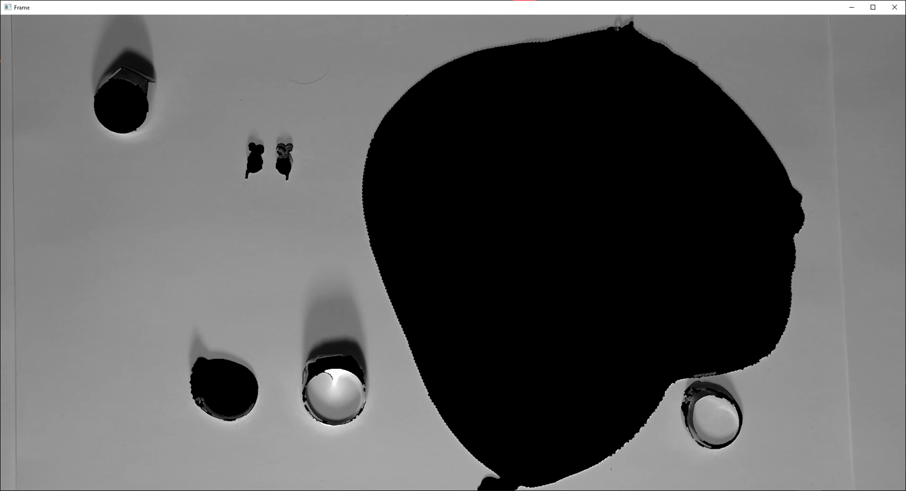

Rys. 17 Efekt wypełnienia krawędzi

**3.3.3. Detekcja obiektów**

Wszystkie obiekty są wykrywane poprzez grupy połączonych pikseli na obrazie, które mają podobne właściwości np. kolor. W tym etapie wygenerowany jest obraz z oznaczonymi przedmiotami *(rys. 19)*. Detekcja jest wykonywana na podstawie parametrów *(rys. 18)*:

* rozmiaru zajmowanego obszaru (area),
* wypukłości (convexity),
* inercji (inertia),
* kolistości (circularity),
* koloru (color).

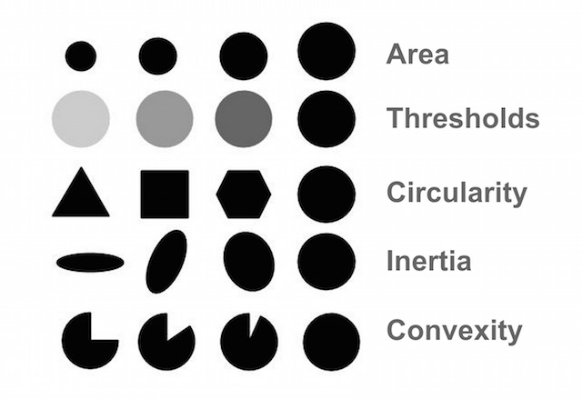

Rys. 18 Graficzna reprezentacja parametrów do detekcji obiektów

Wyjaśnienia do poszczególnych parametrów:

* **Area** – obszar zajmowany przez obiekt,
* **Thresholds** – obiekty o poszczególnym odcieniu,
* **Circularity** - kolistość – czyli jak bardzo obiekt jest zbliżony do kształtu okręgu. Im wartość niższa tym obiekt jest bardziej zbliżony do kształtu trójkąta. Parametr opisany jest wzorem:

|  |  |  |
| --- | --- | --- |
|  |  | (10) |

gdzie: **P** – pole powierzchni,

**L** – obwód,

* **Convexity** – wypukłość - jest definiowana jako (pole powierzchni bryły / pole jej wypukłego kadłuba). Wypukły kadłub kształtu jest najściślejszym wypukłym kształtem, który całkowicie otacza kształt,
* **Inertia** (inercja) - mierzy, jak wydłużony jest kształt np. dla okręgu.

Dla wszystkich obiektów parametr *kolor* powinien być ustawiony na wartość 0 (czerń), gdyż po wstępnej transformacji obraz jest w odcieniach szarości.

Naszyjniki zajmują najwięcej obszaru oraz mają kształt kulisty.

Pierścionki mają również kształt kulisty oraz zajmują mniej obszaru niż naszyjniki. Detekcja pierścionków jest wykonywana głównie na podstawie okręgu wewnętrznego okręgu.

Kolczyki mają różne kształty oraz zajmują jeszcze mniej obszaru niż pierścionki. Detekcja kolczyków wykonywana jest na podstawie kształtu oraz inercji. Dla kolczyków pominięta jest detekcja poprzez parametr *wypukłości*.

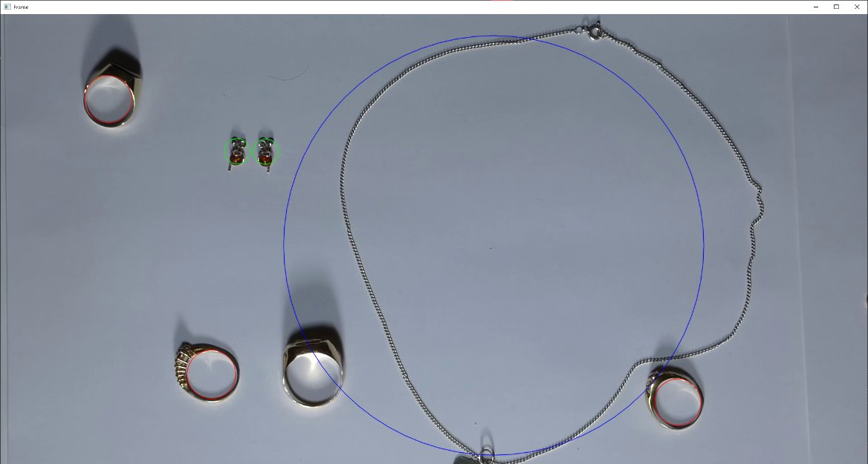

Rys. 19 Efekt detekcji obiektów

### **3.3.4. Zliczanie obiektów**

# Algorytm wykrywania obiektów (BlobDetector), zwraca odseparowane listy współrzędnych, dla każdego znalezionego typu przedmiotu. Pozwala na określenie lokalizacji każdego z obiektów w przestrzeni obrazu, a co za tym idzie, porównanie jego aktualnego położenia z poprzednim oraz ocenienie, czy ten obiekt został już policzony.

# Poniższy zestaw kroków przedstawia algorytm identyfikacji obiektów poruszających się na taśmie transmisyjnej. Każdy typ przedmiotu jest analizowany zgodnie z tym opisem.

# Sprawdzenie, czy analizowanym zestawem współrzędnych są kolczyki, jeśli tak to w pierwszym kroku należy pogrupować obiekty reprezentujące pojedynczy kolczyk w pary:

# łączenie w pary jest realizowane na podstawie odległości kolczyków od siebie, obliczane za pomocą odległości Euklidesowej na płaszczyźnie. Warto pamiętać, że każdy kolczyk powinien być połączony, z drugim, który leży najbliżej niego, a także żaden kolczyk nie może należeć do 2 par jednocześnie. Pojedyncze kolczyki które nie mają pary, zostają pominięte w dalszym przetwarzaniu.

# na podstawie par obiektów obliczane są średnie wartości współrzędnej X, Y, które tworzą współrzędne odpowiadające parze kolczyków, wykorzystywane przy dalszych obliczeniach.

# Obliczenie tablicy odległości pomiędzy aktualnie analizowanym obiektem, a obiektami które zostały już zliczone na poprzednich klatkach, biorąc pod uwagę tylko te, które nadal mogą znajdować się na obrazie. Korzystając z wzoru (11).

|  |  |  |
| --- | --- | --- |
|  |  | (11) |

# gdzie:

**A** –aktualne położenie analizowanego obiektu  
**B** – estymowane położenie obiektu dla aktualnie analizowanej klatki obliczone zgodnie ze wzorem (12) i (13)

|  |  |  |
| --- | --- | --- |
|  |  | (12) |
|  |  | (13) |

gdzie:

**MPF** – współczynnik ruchu taśmy, pomiędzy kolejnymi klatkami obrazu, wzdłuż osi X oraz Y analogicznie do nazw,

**n** – liczba klatek na których zidentyfikowany obiekt nie został wykryty, liczone od ostatniego poprawnego wykrycia

1. Wybranie jednego ze zliczonych obiektów, którego estymowana pozycja znajduje się w najmniejsze odległości (d(A,B)) od umiejscowienia aktualnie analizowanego obiektu.

# Sprawdzenie, czy wybrany obiekt jest tym samym, którego aktualnie analizujemy. Podczas sprawdzenia brane są pod uwagę:

# średnia prędkość taśmy transmisyjnej,

# błąd wynikający z nierównomiernej pracy taśmy,

# liczba klatek, na jakich wybrany obiekt nie został odnaleziony.

|  |  |  |
| --- | --- | --- |
|  |  | (14) |
|  |  | (15) |

# gdzie:

**n** –liczba klatek na których zidentyfikowany obiekt nie został wykryty, liczone od ostatniego poprawnego wykrycia,

**E** – akceptowalny błąd wynikający z niejednostajnego ruchu taśmy transmisyjnej.

# Jeśli pozycja aktualnie analizowanego obiektu jest zgodna z wyliczeniami, tj. jego przemieszczenie nie wyniosło więcej niż obliczony dystans, to aktualizujemy lokalizację wybranego obiektu z listy już zliczonych i przechodzimy do kroku 2. w celu analizy kolejnego wykrytego obiektu.

# Jeśli aktualnie analizowany obiekt nie pasuje, do żadnego ze znalezionych już obiektów, to tworzymy nowy wpis - odnalezienie nowego, nie zliczonego wcześniej obiektu.

# Po wykonaniu kroków od 2 do 6 dla każdego z wykrytych obiektów, zwiększamy licznik klatek, na których nie znaleziono danego przedmiotu, o 1, w przypadku wszystkich obiektów, które nie zostały zaktualizowane. Jeśli dany obiekt przekroczył dozwoloną liczbę wcześniej wspomnianych klatek oraz jego ostatnia pozycja w osi **X** była większa niż wartość graniczna, to oznaczamy taki obiekt jako niewidoczny.

# **Wyniki**

Dla obiektów typu pierścionki wyniki były najlepsze. Skuteczność detekcji wynosi ok.90%. Dla kolczyków jest to ok. 80% natomiast dla naszyjników ok. 60%.

# **Wnioski**

Drobne przedmioty złotnicze i jubilerskie odbijają światło co początkowo utrudniało prawidłową detekcję obiektów. Rezultaty wykorzystanej detekcji obiektów są lepsze przy odpowiednim ustawieniu oświetlenia stanowiska. Po wielu próbach ustawienia pozycji oświetlenia najlepsze rezultaty otrzymano gdy zostało ustawione w odległości **50cm** od taśmociągu pod kątem **40°**. Gdy lampa była ustawiona pod kątem **90°** było dużo efektów odbicia światła co utrudniało detekcję obiektów. Progowanie obrazu pozwoliło na wstępne pozbycie się szumów. Następnie obraz został wygładzony (pozbyto się zbędnych szczegółów) poprzez rozmycie metodą Gaussa. Potem wykorzystując detekcję krawędzi metodą Canny oraz morfologiczne domknięcie krawędzi uzyskano obraz, który miał zniwelowane efekty odbicia światła. Na bazie zmodyfikowanego obrazu można było wykonać właściwą detekcję obiektów.

# **6. Literatura**

[[1] J. M. Alcalde-Llergo, E. Yeguas-Bolívar, A. Zingoni and A. Fuerte-Jurado, "Jewelry Recognition via Encoder-Decoder Models," 2023 IEEE International Conference on Metrology for eXtended Reality, Artificial Intelligence and Neural Engineering (MetroXRAINE), Milano, Italy, 2023, pp. 116-121, doi: 10.1109/MetroXRAINE58569.2023.10405609. keywords: {Image recognition;Natural languages;Neural engineering;Metrology;Behavioral sciences;Task analysis;Testing;Image Captioning;Classification;Object Detection;Jewelry;Deep Learning;Human Behavior},](https://ieeexplore.ieee.org/document/10405609)

[[2] Gaussian blur](https://en.wikipedia.org/wiki/Gaussian_blur)

[[3] Canny edge detection](https://hbyacademic.medium.com/canny-edge-detection-54bd845940c3)

[[4] Morphological.pdf (iitd.ac.in)](https://www.cse.iitd.ac.in/~pkalra/csl783/Morphological.pdf)